Workshop/ Vortrag: „Die Kraft der Vergebung“
____________________________________

Um Frieden und Freude in unser Leben zu bringen ist es wichtig, unsere Vergangenheit friedvoll zu verabschieden. Dies geschieht oft indem wir mit liebevollen Augen auf Situationen, Menschen und vor allen Dingen uns selber schauen. Dadurch erleben wir uns selber nicht mehr als Opfer, sondern sehen, wie sehr wir in den Situationen gewachsen sind, was wir gelernt und erfahren haben. Kraft und Energie, die an alte Situationen (und Menschen) gebunden war, wird frei für unser jetziges Leben. Auch die Selbstvergebung ist dabei wichtig. Heilmeditationen helfen uns dabei loszulassen, frei zu werden und uns für Neues zu öffnen

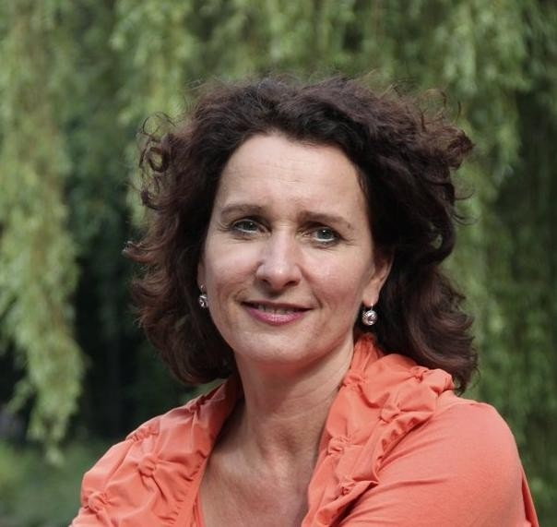 Ich freue mich auf Sie !

